La magnificenza dell’opera
“La Diva Simonetta” a Firenze

Simonetta Cattaneo, i suoi rapporti con Giuliano de Medici e Sandro Botticelli, l’amore e il dramma nel romanzo di Giovanna Strano.


(Martedì 28 maggio ore 17,30 – Biblioteca delle Oblate – via dell’Oriuolo, 24 – Firenze)
La presentazione del romanzo “La Diva Simonetta – la sans par” di Giovanna Strano avverrà a Firenze nella splendida cornice della Biblioteca delle Oblate.
Lo scenario è quello della Firenze rinascimentale nella seconda metà del ‘400, un’epoca storica singolare per la ricchezza culturale e l’effervescenza politica che connotano la fioritura dei Comuni e delle Signorie. L’esuberanza artistica della società del tempo fanno da coronamento a una storia vera, celata nei documenti del periodo sepolti in biblioteche e svelata nelle opere d’arte del Botticelli, del Ghirlandaio, di Benozzo Gozzoli e altri maestri.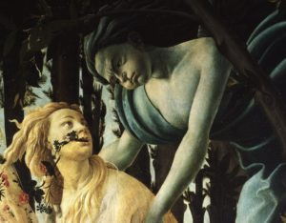

Simonetta una donna straordinaria
È la storia di una giovane donna, Simonetta Cattaneo Vespucci, morta prematuramente all’età di ventitré anni nel 1476, decantata in vita per la sua bellezza e celebrata per la gentilezza d’animo. Simonetta è al centro della società fiorentina del tempo, amata da Giuliano e da Lorenzo de’ Medici, ma anche da altri personaggi come Lorenzo di Pierfrancesco de’ Medici, committente de “La Primavera” e dallo stesso Botticelli.

Sandro Botticelli interprete della nuova Firenze
La figura del maestro emerge nitida nel romanzo, che delinea la personalità poliedrica e frizzante dell’artista, di cui Simonetta è musa ispiratrice, al punto che il pittore esprimerà il desiderio di essere sepolto ai suoi piedi alla sua morte. Botticelli nei suoi quadri rappresenta la nuova idea di una Firenze dove la cultura, la conoscenza e la sapienza diventano pilastri fondamentali dello sviluppo.

La bellezza di Simonetta, fortuna e sventura
L’avvenenza della giovane, raffigurata in numerosi quadri, costituirà anche motivo della sua sventura, in quanto la renderà preda della malvagità e della cupidigia umana. Alla sua morte Simonetta diventerà un’icona di bellezza e di grazia, tanto da essere resa eterna in opere pittoriche e letterarie di svariati cantori dell’animo umano. Per tutti sarà la sans par.
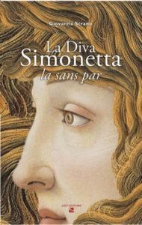
Il diritto di essere donna nella Firenze de Medici

La presentazione alle Oblate per conoscere di più Firenze

Cogliendo l’occasione della presentazione del libro presso la prestigiosa biblioteca delle Oblate, si approfondiranno alcuni temi cruciali trattati dal romanzo:
– l’influenza dell’arte e dell’architettura nell’epoca medìcea con una relazione dell’architetto Leo Marino Morganti, che ha al suo attivo numerosi studi su Giovan Battista Belluzzi l’architetto militare della famiglia De Medici;
– l’evoluzione del diritto e dei diritti umani nel Rinascimento, con un focus sui diritti delle donne a cura del Professore Carlo Fusaro;
– la moda incontra l’arte con gli abiti ispirati alla narrazione di Gisella Scibona, Art Couture;
- la storia di Simonetta e le suggestioni ricavate dall’analisi dei documenti del tempo con un appassionante racconto dell’autrice del romanzo, Giovanna Strano.

Dal romanzo al teatro: la rappresentazione di Barbara Manzato

La Manzato metterà in luce i tratti salienti della vita di Simonetta Cattaneo e la sua capacità di farsi accettare e valere nella Firenze medicea come donna orgogliosa delle proprie origini, saggia, intelligente ed emancipata, la cui storia, fra amore e dramma, viene rivelata ne “La Primavera” di Sandro Botticelli.

I libri saranno messi a disposizione del pubblico dalla Libreria Salvemini di Firenze

